# 教师信息

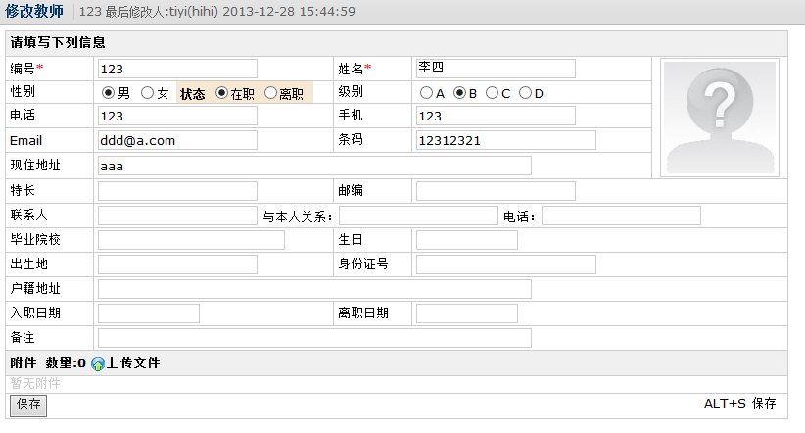

查看：

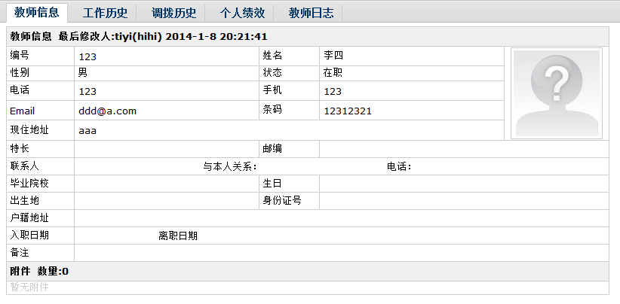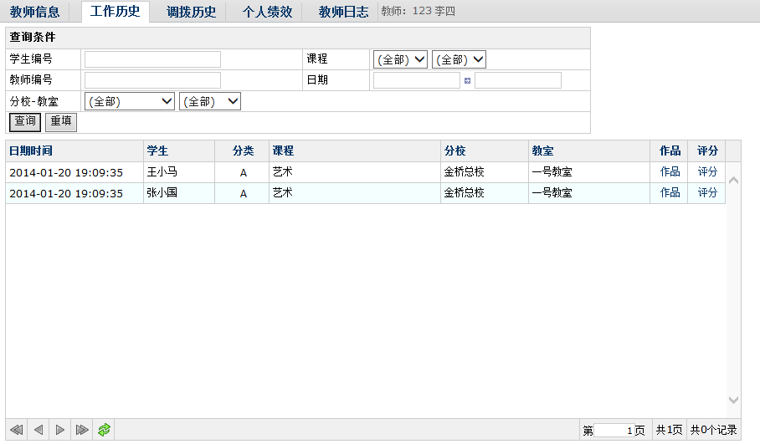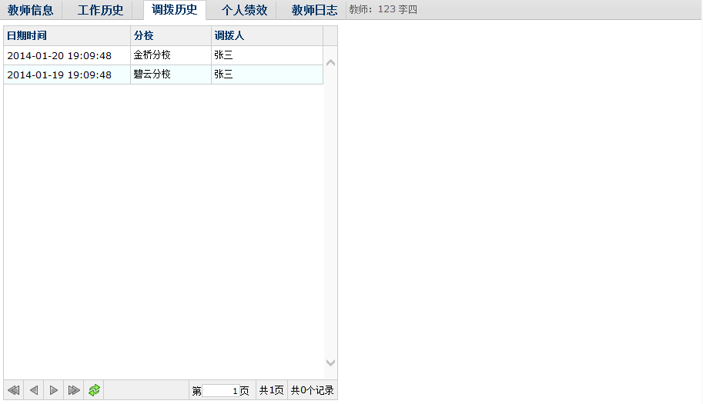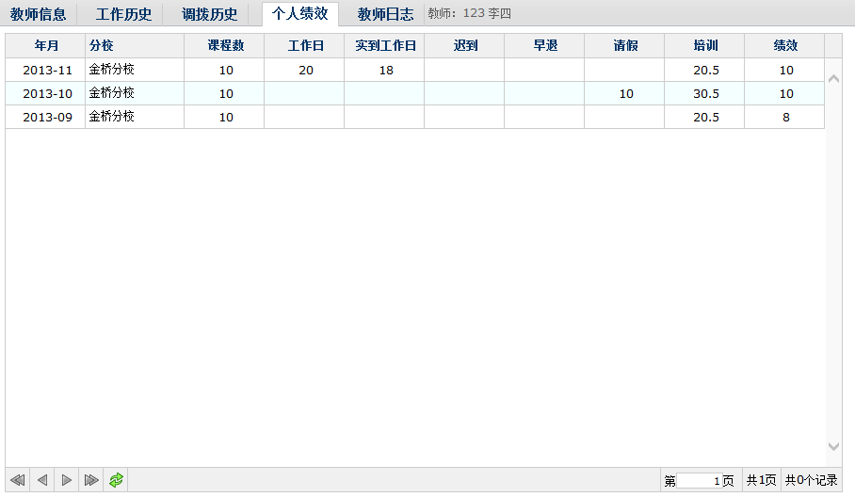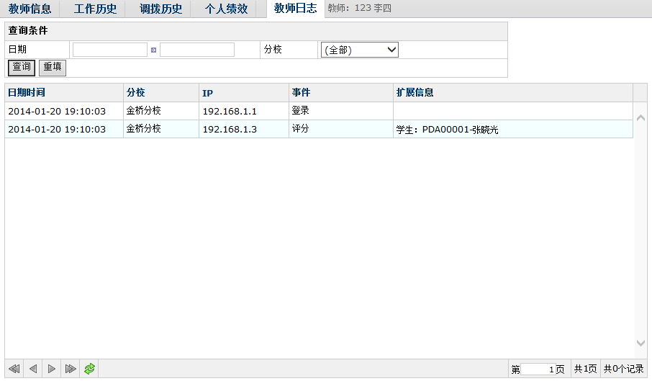

注：学生信息也采用同类的组织方式，以Tab方式切换各类相关信息（上课历史，积分日志）

# 教师每月绩效

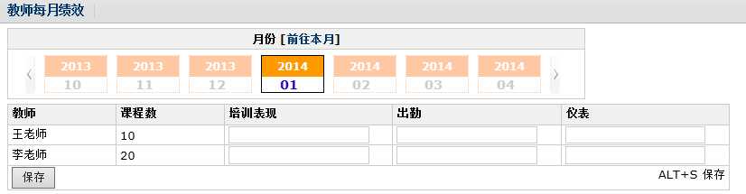

由教学总监每月填写，修改权力截止至次月5日。（例如2月5日之前可修改1月份的绩效）

# 课程

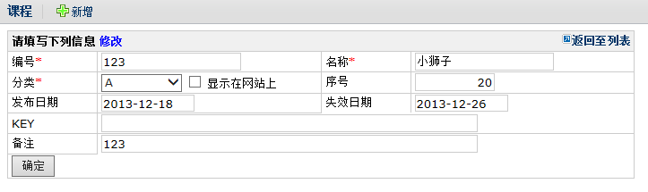

# 分支机构

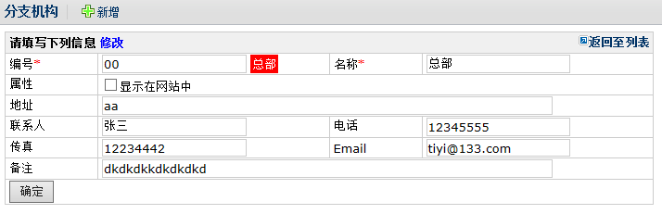

# 教室

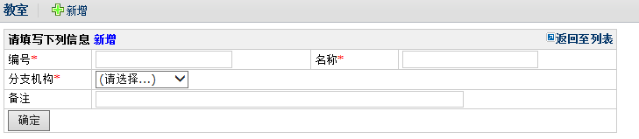

# 课程产品

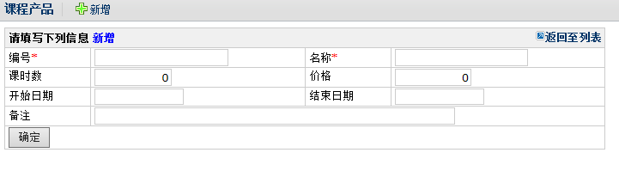

+追加分支机构，以便按分校来确定产品价格

+追加可赠送礼品数

# 开课客户端激活申请受理

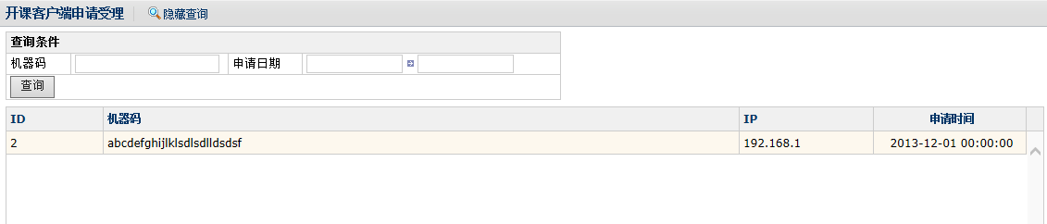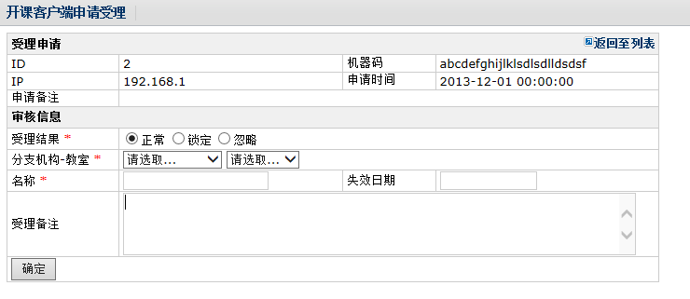

通过受理激活或拒绝该客户端

# 开课客户端管理

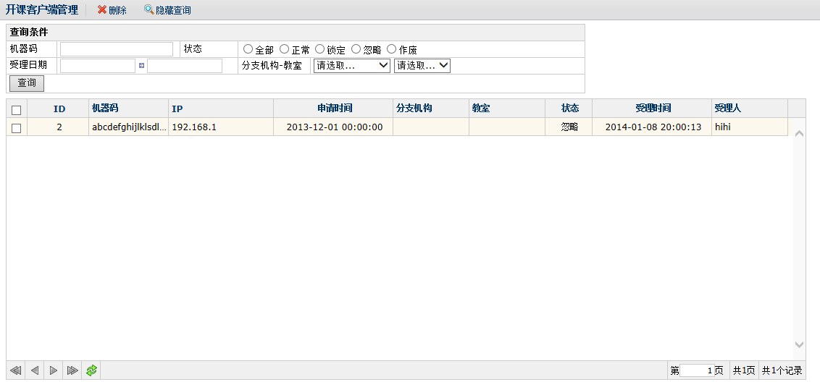

无论是未激活、或激活后的客户端，还是被锁定的客户端，通过本界面可对状态进行管理。

可在运行期更改对客户端的授权，实现远程控制的目的。

# 课表计划定制

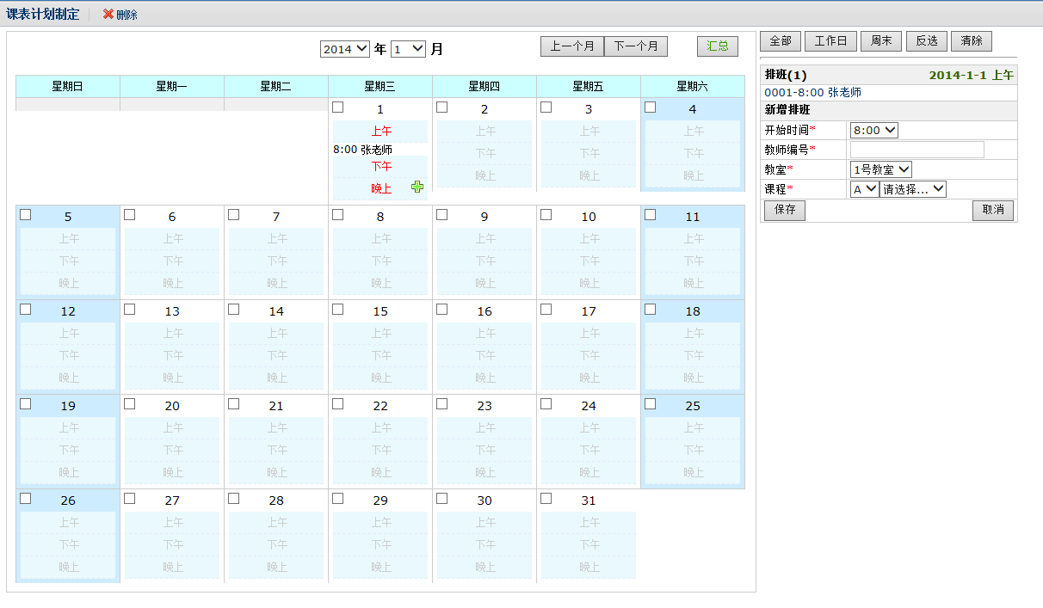

根据讨论：不需要上午下午晚上，日期内按开始时间依次列出即可

# 授课记录

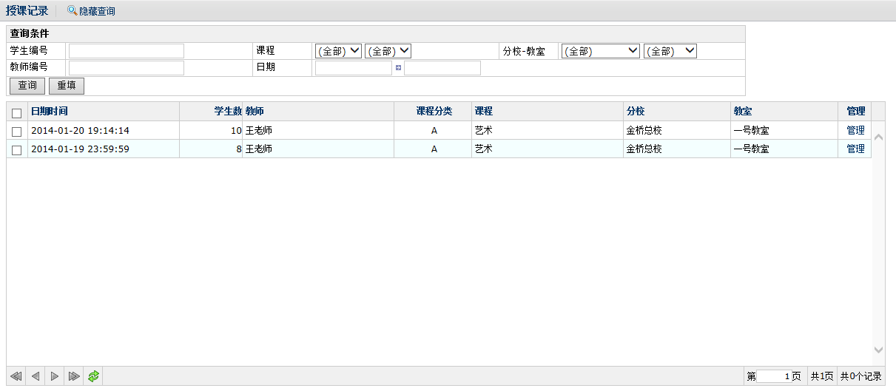

点击管理，可进入管理界面，对授课的结果进行调整：

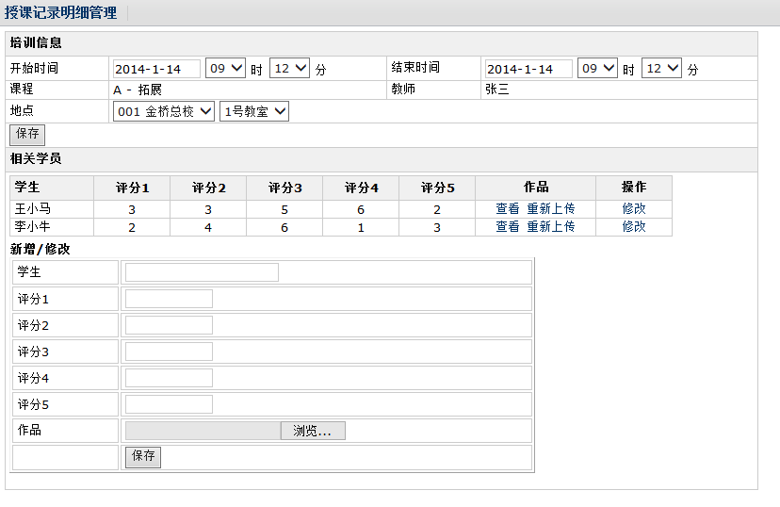

请留意教学总监可调整的权限范围；上述可调整的内容包括：

1. 授课记录基本信息：时间（开始-结束）、地点（分校-教室）、人物（主副教师），课程（上了哪些课）
2. 学生评分信息（应该只能查看）
3. 学生作品（如果漏上传，或上传错误，可以在这里重新上传）
4. 追加或删除参与学生（可在这个界面追加学生信息表示该学生上过此课）

# 材料

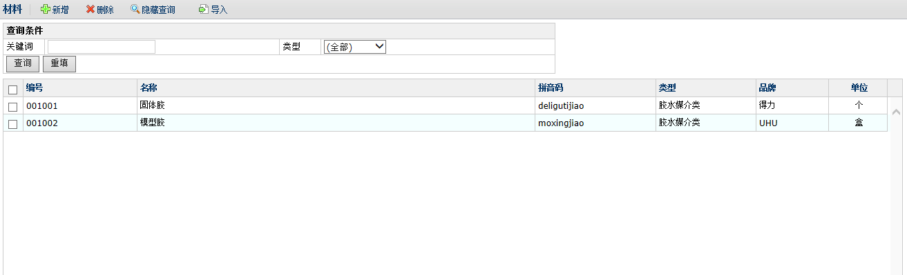

拼音码是用于快速检索该材料的助记码。

系统开发过程中需基于模板Excel准备材料初始化数据，以便在系统试运行期可以批量导入。

# 培训记录登记

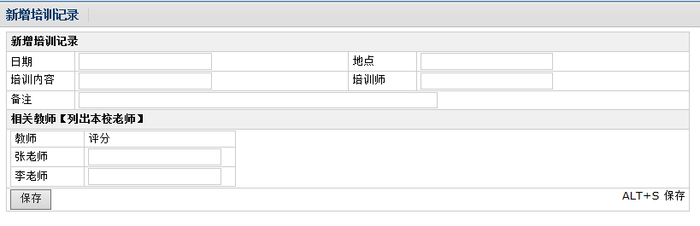

培训记录登记是教师每月绩效的考核基础之一。

# 新增订单

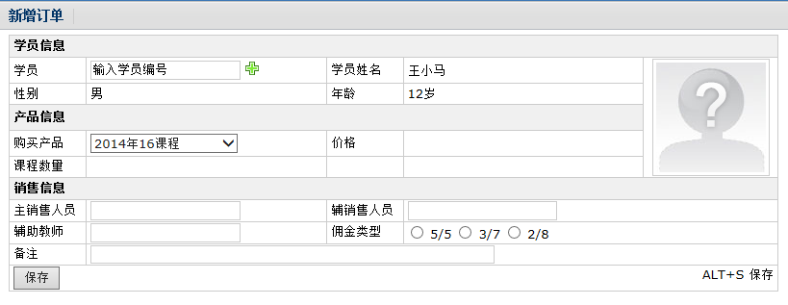

应该还要包含：实收金额，预付款，当前付款状态：付清，预付，订单状态：成立，取消

还要加入赠送的礼品数量

新增订单时创建学生信息：

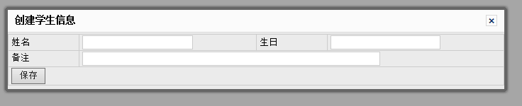

~~这里还要追加一个学生类型：儿童或成人，以便自动生成的学生编号中，包含类型码（A/B）~~取消了成人学员及课程

# 新增退单

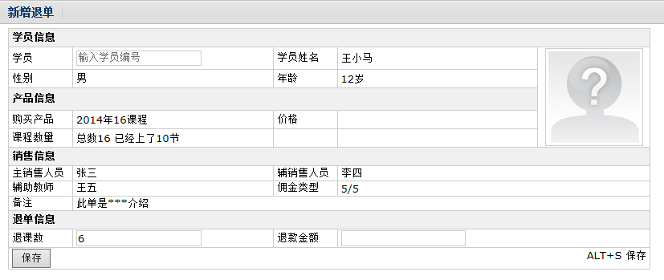

需加上退单原因 选择项

# 试听登记

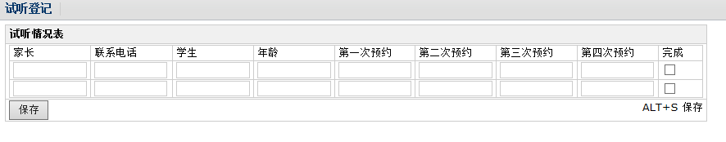

由销售人员自行操作的试听记录。如果完成，勾选完成后，即汇入历史库中供总部或分校查询；留意字段是否有补充

此处销售人员账号只列出销售人员自己登记的信息。

# 销售业绩查询

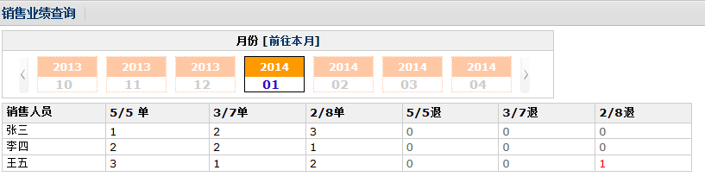

根据每月列出销售的单据情况；销售总监确认的订单或退单方列在本表中

# 材料库存一系列流程

## 库存查询

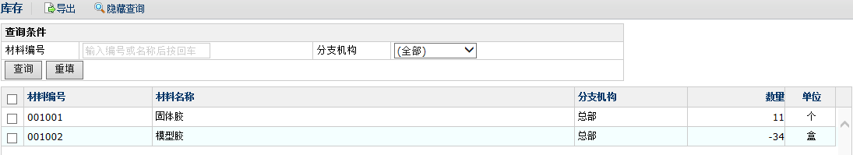

查出当前分部库存或总部查询指定分部（或总部）库存

## 库存日志查询

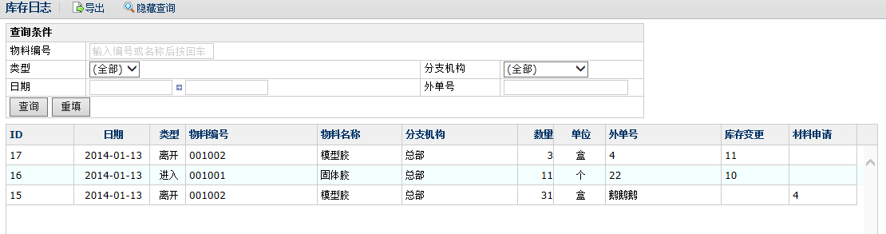

查出当前分部库存或总部查询指定分部（或总部）库存日志

## 材料入库

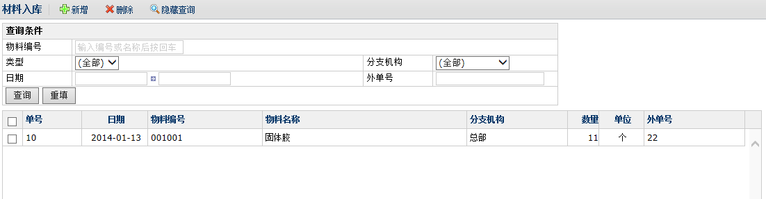

例如总部购入材料

## 材料申请

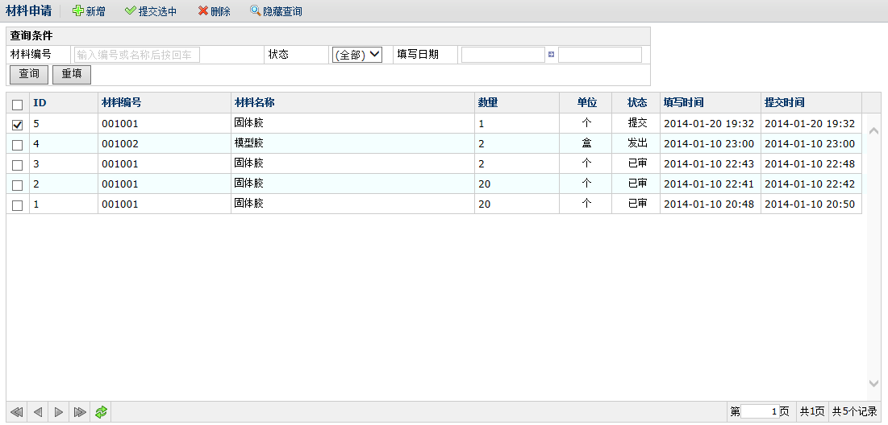

分部填写材料申请，并提交至总部。

此界面也可以看到各申请的状态。只有未提交的申请方可修改。

## 材料申请受理

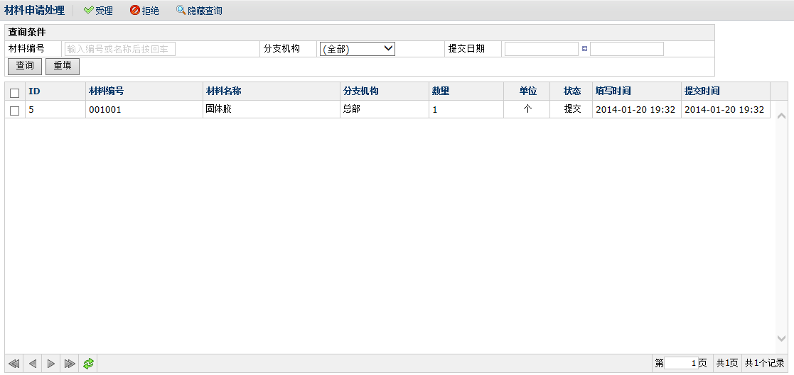

双击后🡪

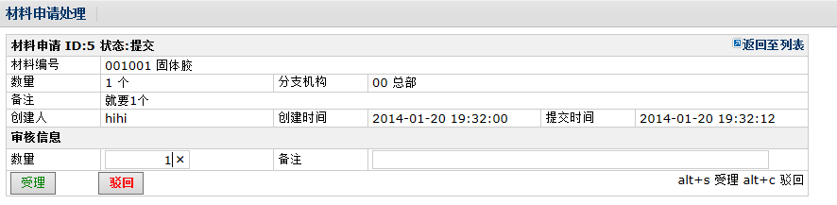

可修改审核数量，选择受理或驳回

## 材料发出

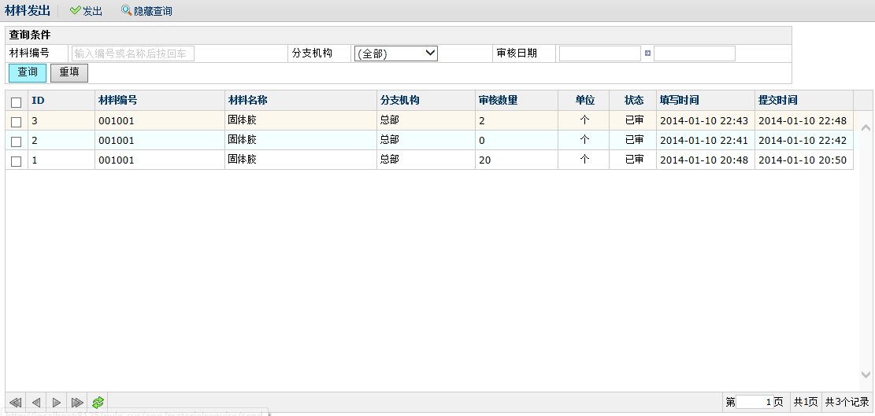

总部仓管或相关负责人负责发出操作：

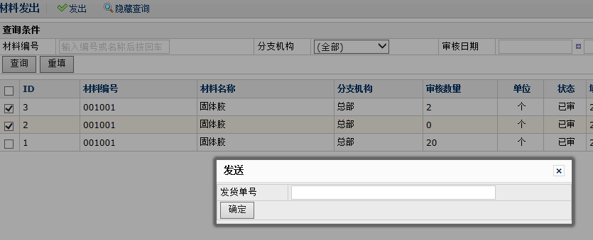

## 材料签收

分部对材料进行签收

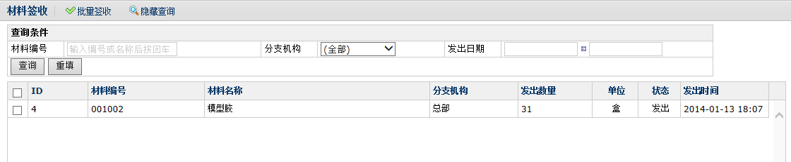

签收后表示该信息正式入库（分部仓库）

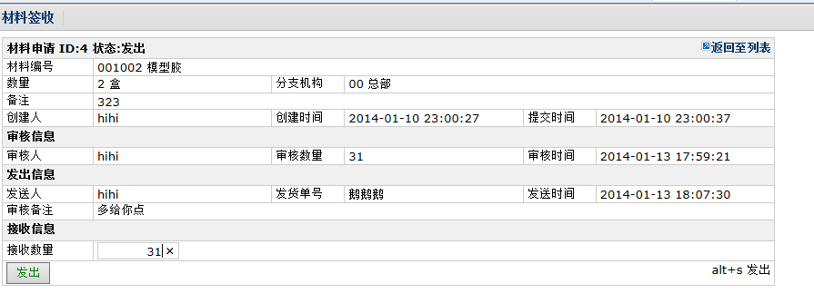

## 材料消耗

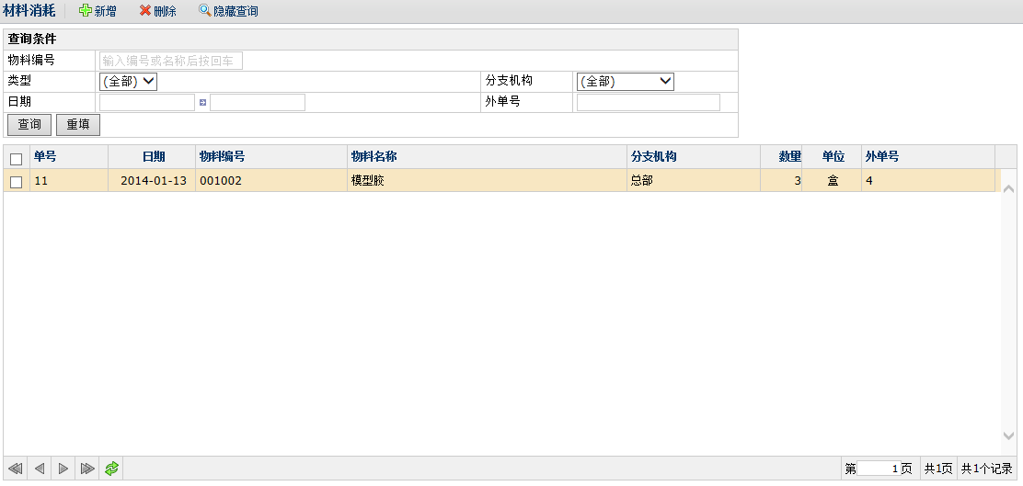

由分部填写消耗单，校正库存。

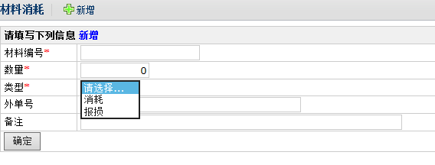

# 礼品流程

礼品分类包括：活动类、形象玩偶类，动手玩具类、兑换券类（请预设）

礼品属性包括：虚拟无限，实物，其中虚拟无限的礼品可无限兑换，不受库存限制

礼品包括分值信息。

礼品消耗流程为：

礼品入库（总部/分部） 2.礼品发放（总部发放至分布） 3.礼品消耗（主要由分部消耗，通过积分兑换或订单赠送兑换，需指定学员）